 | 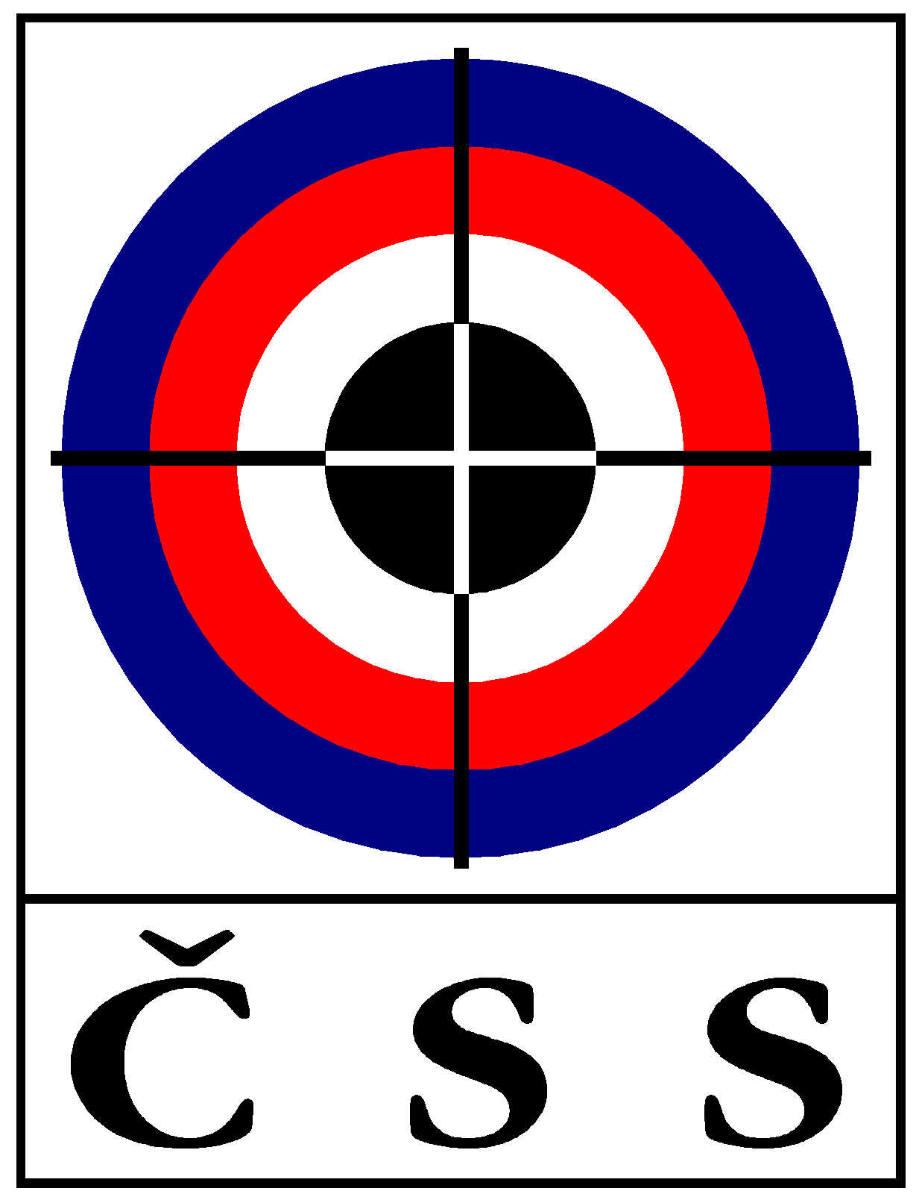 | ČSS, z.s. - Jihočeské krajské sdružení  SSK Borek 0042  SSK Stromovka České Budějovice 0301

PŘEBOR

JIHOČESKÉHO

KRAJE 2019

Borek u Českých Budějovic sobota 4.5.2019

P R O P O Z I C E
střelecké soutěže
Přebor Jihočeského kraje 2019

Druh soutěže:  Pořadatel:  Pořádáním pověřen:  Datum konání:  Místo konání:  Organizační výbor  ředitel soutěže:  Hlavní rozhodčí:  Sbor rozhodčích:  Disciplíny:  Kategorie:  Účast:  Časový rozvrh: | soutěž jednotlivců ve vypsaných disciplínách.  ČSS, z.s. – Jihočeské krajské sdružení  SSK Borek 0042 - pistole  SSK Stromovka České Budějovice 0301 - puška  Sobota 4.5.2019  Střelnice Borek  Petr Voldán – předseda ČSS, z.s. - JčKS  Milan Novotný A 205  zajistí pořádající SSK  SP 30+30, LP 60  LM 60 a 3x20  LP – společná  Ostatní - 1. Muži, junioři, senioři, veteráni  2. Ženy, juniorky, dorost  Pro členy ČSS s platným průkazem a pořadatelem pozvané hosty  do 08.40 prezence  08.45 nástup na stanoviště SP 30+30  a LM 60  LM 3x20 navazuje ihned na LM 60  cca 13.30 zahájení střelby LP 60  vyhlášení výsledků do 30 minut po ukončení střelby |  | Doklady:  Ceny:  Hosp. ustanovení:  Zbraně a střelivo:  Protesty:  Pojištění:  Přihlášky: | Platný členský průkaz, zbrojní průkaz, průkaz zbraně  Závodníci na 1. - 3. místě obdrží odměnu z prostředků JčKS.  Titul Přeborník Jihočeského kraje získá nejlepší závodník v dané disciplině – člen ČSS z SSK na území Jihočeského kraje.  Startovné je 100,- Kč za disciplinu. Závodníci jihočeských SSK registrovaných v ČSS startovné neplatí.  Vybrané startovné zůstává v SSK pověřených pořádáním jednotlivých disciplín.  Vlastní  Do 10 minut po zveřejnění výsledků písemně HR s vkladem 300,- Kč.  Pořadatel je pojištěn v odpovědnosti organizace za škodu pojistkou ČSS.  Telefonicky Petr Voldán mob. 724 032 460,  E-mail: jihocesky@shooting.cz  Za ČSS, z.s. – Jihočeské krajské sdružení  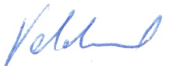  Petr Voldán-předseda

